Сообщение о возможном установлении
публичного сервитута от 31.03.2021
Администрация Михайловского муниципального образования информирует, что в связи с обращением № 4166 ОАО «Межрегиональная распределительная сетевая компания Урала» рассматривается ходатайство об установлении публичного сервитута в отношении земельных участков под существующими опорами (сооружениями), являющимися составными элементами воздушной линии электропередачи «ВЛ-6 кВ ф.Совхозы от оп. 36 до ТП3006, литер 9», входящей в единый имущественный электросетевой комплекс ЭСК ПС 110/35/10 "Михайловская" для эксплуатации существующей воздушной линией электропередачи, сроком на 49 лет.
Описание местоположения земельного участка, в отношении которого испрашивается публичный сервитут:
Свердловская обл., Нижнесергинский муниципальный район, д. Уфа-Шигири, кадастровый квартал 66:16:2301001 общей площадью 99 кв.м.
Кадастровые номера земельных участков, в отношении которых испрашивается сервитут и границы которых внесены в Единый государственный реестр недвижимости: 66:16:2301001:54, 66:16:2301001:28, 66:16:2301001:33, 66:16:2301001:21, 66:16:2301001:14
Описание местоположения границ публичного сервитута представлено в графическом описании.
Адрес, по которому заинтересованные лица могут ознакомиться с поступившим ходатайством об установлении публичного сервитута и прилагаемыми к нему документами:
Свердловская обл., Нижнесергинский р-н, г. Михайловск, ул. Кирова, 22
Телефон: 8 (343 98) 67899
Время приема заинтересованных лиц: Вт – ср, с 8-00 до 17-00, обед с 12-00 до 13-00.
Срок подачи заявлений об учете прав на земельные участки – до 27.07.2020 г.
Данное сообщение о поступившем ходатайстве об установлении публичного сервитута опубликовано в газете «Муниципальный вестник» и размещено на официальном сайте Администрации Михайловского муниципального образования в сети «Интернет»
К настоящему сообщению прилагается

ОПИСАНИЕ МЕСТОПОЛОЖЕНИЯ ГРАНИЦ
Публичный сервитут в отношении земельных участков под существующими опорами (сооружениями), являющимися составными элементами воздушной линии электропередачи
«ВЛ-6 кВ ф.Совхозы от оп. 36 до ТП3006, литер 9», входящей в единый имущественный электросетевой комплекс ЭСК ПС 110/35/10 "Михайловская"
(наименование объекта, местоположение границ которого описано (далее - объект)
Сведения об объекте
N п/п | Характеристики объекта | Описание характеристик
1 | 2 | 3
1 | Местоположение объекта | Свердловская область, Нижнесергинский район, д. Уфа-Шигири
2 | Площадь объекта ± величина погрешности определения площади (P ± ∆P), м² | 99 ± 1
3 | Иные характеристики объекта | Схема составлена на 10 опор ВЛ 0,4 кВ, входящих в состав существующего объекта «ВЛ-6 кВ ф.Совхозы от оп. 36 до ТП3006, литер 9». Правоустанавливающие документы на остальные сооружения в составе ВЛ оформлены ранее.  2. Публичный сервитут устанавливается на 49 лет

Сведения о местоположении границ объекта
1. Система координат – МСК 66, зона 1
2. Сведения о характерных точках границ объекта
Обозначение характерных точек границ | Координаты, м |  | Метод определения координат характерной точки | Средняя квадратическая погрешность положения характерной точки (Mt), м | Описание обозначения точки на местности (при наличии)
 | X | Y
1 | 2 | 3 | 4 | 5 | 6
1 | 348517.96 | 1430248.87 | Геодезический метод | 0.1 | -
2 | 348515.46 | 1430247.22 | Геодезический метод | 0.1 | -
3 | 348517.11 | 1430244.70 | Геодезический метод | 0.1 | -
4 | 348519.62 | 1430246.35 | Геодезический метод | 0.1 | -
1 | 348517.96 | 1430248.87 | Геодезический метод | 0.1 | -
 |  |  |  |  | -
5 | 348498.46 | 1430283.12 | Геодезический метод | 0.1 | -
6 | 348495.98 | 1430281.45 | Геодезический метод | 0.1 | -
7 | 348497.66 | 1430278.96 | Геодезический метод | 0.1 | -
8 | 348500.14 | 1430280.64 | Геодезический метод | 0.1 | -
5 | 348498.46 | 1430283.12 | Геодезический метод | 0.1 | -
 |  |  |  |  | -
9 | 348471.06 | 1430334.48 | Геодезический метод | 0.1 | -
10 | 348468.58 | 1430332.79 | Геодезический метод | 0.1 | -
11 | 348470.26 | 1430330.32 | Геодезический метод | 0.1 | -
12 | 348472.74 | 1430332.01 | Геодезический метод | 0.1 | -
9 | 348471.06 | 1430334.48 | Геодезический метод | 0.1 | -
 |  |  |  |  | -
13 | 348455.92 | 1430363.12 | Геодезический метод | 0.1 | -
14 | 348453.55 | 1430361.28 | Геодезический метод | 0.1 | -
15 | 348455.39 | 1430358.91 | Геодезический метод | 0.1 | -
16 | 348457.76 | 1430360.75 | Геодезический метод | 0.1 | -
13 | 348455.92 | 1430363.12 | Геодезический метод | 0.1 | -
 |  |  |  |  | -
17 | 348433.47 | 1430404.64 | Геодезический метод | 0.1 | -
18 | 348430.47 | 1430404.64 | Геодезический метод | 0.1 | -
19 | 348430.47 | 1430401.64 | Геодезический метод | 0.1 | -
20 | 348433.47 | 1430401.64 | Геодезический метод | 0.1 | -
17 | 348433.47 | 1430404.64 | Геодезический метод | 0.1 | -
 |  |  |  |  | -
21 | 348457.45 | 1430422.33 | Геодезический метод | 0.1 | -
22 | 348455.25 | 1430420.30 | Геодезический метод | 0.1 | -
23 | 348457.28 | 1430418.09 | Геодезический метод | 0.1 | -
24 | 348459.48 | 1430420.12 | Геодезический метод | 0.1 | -
21 | 348457.45 | 1430422.33 | Геодезический метод | 0.1 | -
 |  |  |  |  | -
25 | 348413.21 | 1430462.76 | Геодезический метод | 0.1 | -
26 | 348410.95 | 1430460.79 | Геодезический метод | 0.1 | -
27 | 348412.92 | 1430458.53 | Геодезический метод | 0.1 | -
28 | 348415.18 | 1430460.50 | Геодезический метод | 0.1 | -
25 | 348413.21 | 1430462.76 | Геодезический метод | 0.1 | -
 |  |  |  |  | -
29 | 348369.95 | 1430497.48 | Геодезический метод | 0.1 | -
30 | 348367.58 | 1430495.63 | Геодезический метод | 0.1 | -
31 | 348369.43 | 1430493.27 | Геодезический метод | 0.1 | -
32 | 348371.79 | 1430495.12 | Геодезический метод | 0.1 | -
29 | 348369.95 | 1430497.48 | Геодезический метод | 0.1 | -
 |  |  |  |  | -
33 | 348355.40 | 1430529.14 | Геодезический метод | 0.1 | -
34 | 348352.95 | 1430527.41 | Геодезический метод | 0.1 | -
35 | 348354.68 | 1430524.96 | Геодезический метод | 0.1 | -
36 | 348357.13 | 1430526.69 | Геодезический метод | 0.1 | -
33 | 348355.40 | 1430529.14 | Геодезический метод | 0.1 | -
 |  |  |  |  | -
37 | 348335.17 | 1430574.43 | Геодезический метод | 0.1 | -
38 | 348332.57 | 1430572.93 | Геодезический метод | 0.1 | -
39 | 348334.06 | 1430570.33 | Геодезический метод | 0.1 | -
40 | 348336.66 | 1430571.82 | Геодезический метод | 0.1 | -
37 | 348335.17 | 1430574.43 | Геодезический метод | 0.1 | -
 |  |  |  |  | -
41 | 348323.30 | 1430601.37 | Геодезический метод | 0.1 | -
42 | 348320.72 | 1430599.84 | Геодезический метод | 0.1 | -
43 | 348322.26 | 1430597.26 | Геодезический метод | 0.1 | -
44 | 348324.84 | 1430598.80 | Геодезический метод | 0.1 | -
41 | 348323.30 | 1430601.37 | Геодезический метод | 0.1 | -

Публичный сервитут в отношении земельных участков под существующими опорами, являющимися составными элементами воздушной линии электропередачи
«ВЛ-6 кВ ф.Совхозы от оп. 36 до ТП3006, литер 9», входящей в единый имущественный электросетевой комплекс ЭСК ПС 110/35/10 "Михайловская"
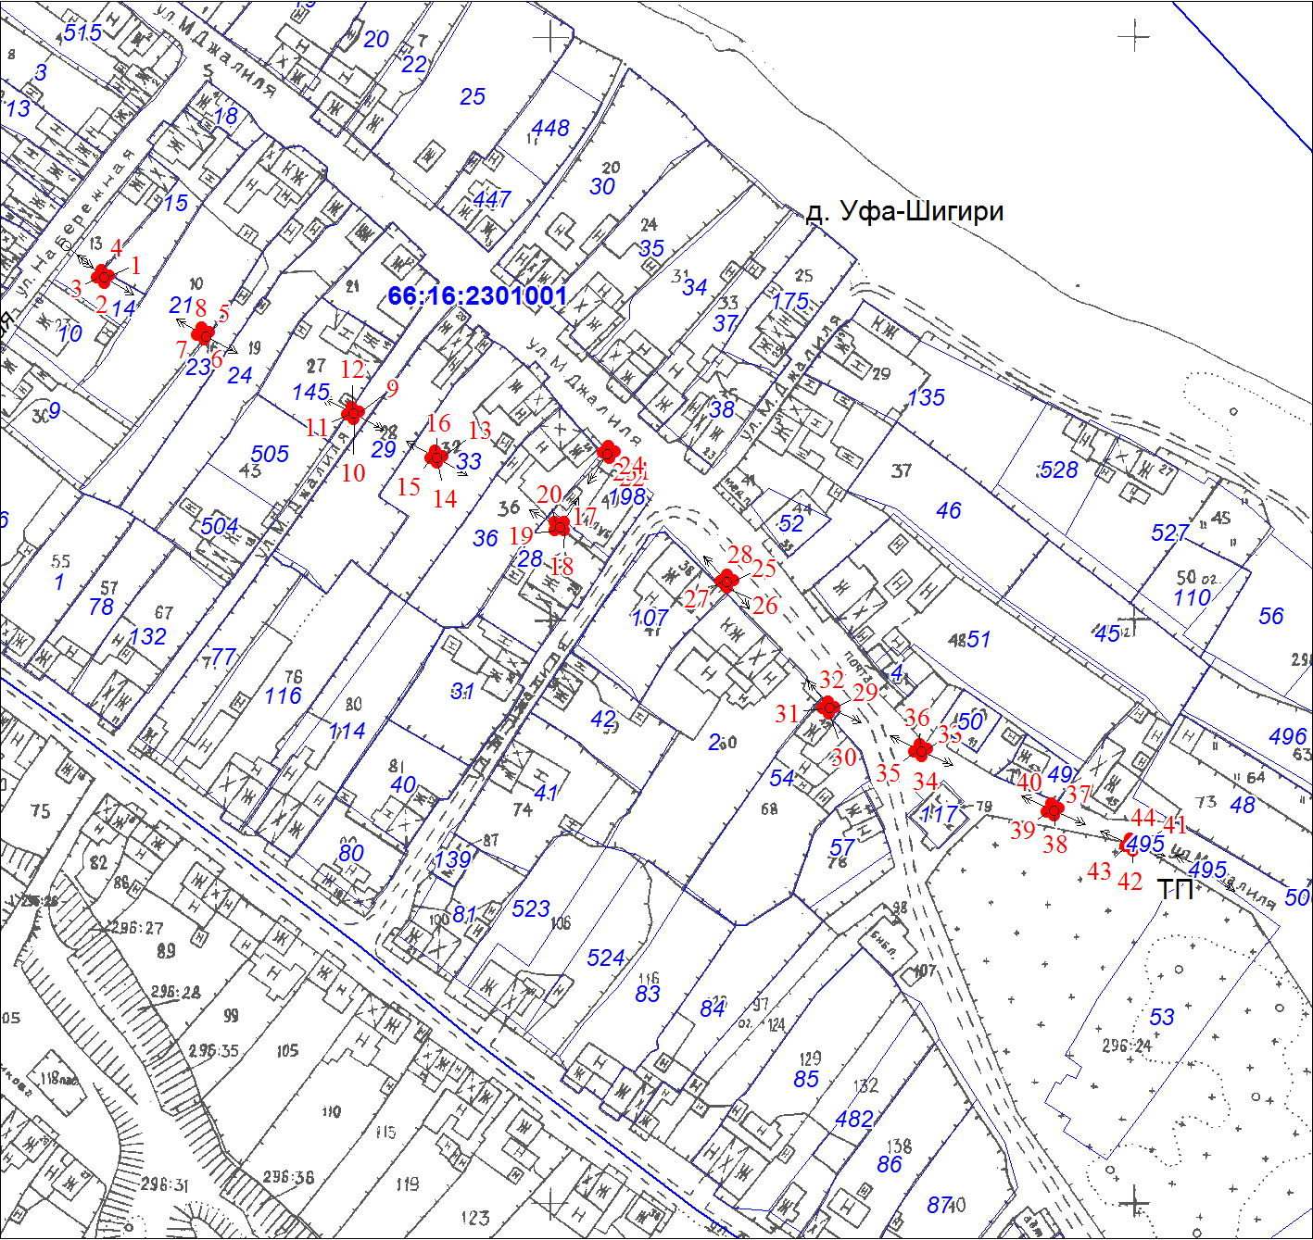
Масштаб 1:2500

Используемые условные знаки и обозначения:
Характерная точка границы объекта землеустройства
Надписи номеров характерных точек границы объекта землеустройства
Граница объекта землеустройства

